
PAUTA ACTIVIDADES: CONSTRUIR GRÁFICOS DE BARRAS (III)

La señora Elena lleva un registro de la venta de pan de su negocio. Ella anotó en esta tabla las ventas de la semana.

Construye un gráfico de barras para representar los datos de la tabla. Luego, escribe el nombre de cada eje, el título del gráfico y el uso de una escala conveniente.

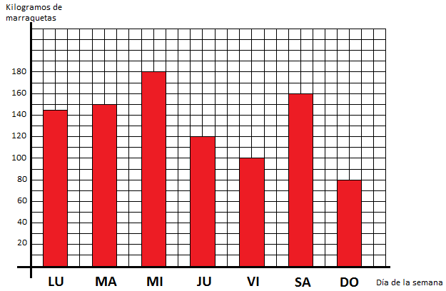

Elaborado por: Programa de Educación Rural División de Educación General; Ministerio de Educación
Módulo didáctico para la enseñanza y el aprendizaje de la asignatura de Matemática en escuelas rurales multigrado.

